**МІНІСТЕРСТВО ОСВІТИ І НАУКИ УКРАЇНИ**

**НАЦІОНАЛЬНИЙ УНІВЕРСИТЕТ ХАРЧОВИХ ТЕХНОЛОГІЙ**

**Інститут (факультет)**  Автоматизації і комп'ютерних систем

**Кафедра** Інформаційних технологій, штучного інтелекту і кібербезпеки**__**

|  |  |
| --- | --- |
| **«До захисту в ЕК»** | **«До захисту допущено»** |
| Директор інституту(декан факультету) | Завідувач кафедри |
| _________ ___Андрій ФОРСЮК __  (підпис) (ім’я та прізвище) | _________ Сергій ГРИБКОВ__ (підпис) (ім’я та прізвище) |
| « » __ червня _____ 2025р. | « » ____ червня _____ 2025р. |

**КВАЛІФІКАЦІЙНА РОБОТА**

**НА ЗДОБУТТЯ ОСВІТНЬОГО СТУПЕНЯ БАКАЛАВРА**

зі спеціальності 122 «Комп’ютерні науки»________________________________

(код та назва спеціальності)

освітньо-професійної програми __Інформаційні системи та штучний інтелект

на тему: Розроблення інформаційної підсистеми діяльності начальника виробництва ТОВ "ОРТАВЕРОН"

Виконав: здобувач _4_ курсу, групи __КН-4-4___

_____________Сірик Віталій Андрійович____________ ____________

(прізвище, ім’я, по батькові повністю) (підпис)

Керівник _____Грама Михайло Петрович____________ ____________

(прізвище , ім’я та по батькові повністю) (підпис)

Консультанти_________________ ___________

(ім’я та прізвище) (підпис)

_________________ ___________

(ім’я та прізвище) (підпис)

_________________ ___________

(ім’я та прізвище) (підпис)

Рецензент _________________ ___________

(ім’я та прізвище) (підпис)

Я як здобувач(ка) Національного університету харчових технологій розумію і підтримую політику університету з академічної доброчесності. Я не надавав(-ла) і не одержував(-ла) недозволеної допомоги під час підготовки цієї роботи. Використання ідей, результатів і текстів інших авторів мають посилання на відповідне джерело

|  |  |  |
| --- | --- | --- |
|  |  | Здобувач____________________  (підпис) |

Київ - 2025р.

НАЦІОНАЛЬНИЙ УНІВЕРСИТЕТ ХАРЧОВИХ ТЕХНОЛОГІЙ

|  |  |  |  |  |  |  |  |  |  |  |  |  |  |  |
| --- | --- | --- | --- | --- | --- | --- | --- | --- | --- | --- | --- | --- | --- | --- |
| Інститут (факультет) | | | | Автоматизації і комп’ютерних систем | | | | | | | | | | |
| Кафедра | Інформаційних технологій, штучного інтелекту і кібербезпеки | | | | | | | | | | | | | |
| Освітній ступінь | | | бакалавр | | | | | | | | | | | |
| Спеціальність | | | | | 122 «Комп’ютерні науки» | | | | | | | | | |
| Освітньо-професійна програма | | | | | | | Комп’ютерні науки | | | | | | | |
| ЗАТВЕРДЖУЮ | | | | | | | | | | | | | | |
|  | | | | | | | | Завідувач кафедри | | | | | | |
|  | | | | | | | | Інформаційних технологій, штучного інтелекту і кібербезпеки | | | | | | |
|  | | | | | | | |  | | | | | Сергій ГРИБКОВ | |
|  | | | | | | | |  | | | | | | |
|  | | | | | | | | “ | | 15 | ” | квітня | | 2024 року |
| З А В Д А Н Н Я | | | | | | | | | | | | | | |
| НА КВАЛІФІКАЦІЙНУ РОБОТУ ЗДОБУВАЧА | | | | | | | | | | | | | | |
|  | | | | | | | | | | | | | | |
| (прізвище, ім’я, по батькові) | | | | | | | | | | | | | | |
| 1. Тема роботи | | Розроблення інформаційної підсистеми діяльності начальника виробництва ТОВ "ОРТАВЕРОН" | | | | | | | | | | | | |
| керівник роботи | | | ст. викладач, д-р. філосоії Грама Михайло Петрович | | | | | | | | | | | |
|  | | | ( прізвище, ім’я, по батькові, науковий ступінь, вчене звання) | | | | | | | | | | | |
| затверджені наказом закладу вищої освіти від 15 квітня 2024 року № 279-кс | | | | | | | | | | | | | | |
| 2. Строк подання здобувачем роботи | | | | | | | | | 03.06.2024 р. | | | | | |
| 3. Вихідні дані до роботи | | | | | |  | | | | | | | | |
| _________________________________________________________________________________________________________________________________________________________________________________________________________ | | | | | | | | | | | | | | |
| 4. Зміст пояснювальної записки (перелік питань, які потрібно розробити)_________________________________________________________  ___________________________________________________________________  _________________________________________________________________________________________________________________________________________________________________________________________________________ | | | | | | | | | | | | | | |
| 5. Перелік графічного матеріалу  _______________________________________________________________________________________________________________________________________________________________________________________________________________________________________________________________________________________________________________________________________________ | | | | | | | | | | | | | | |

6. Консультанти розділів роботи

|  |  |  |  |
| --- | --- | --- | --- |
| Розділ | Прізвище, ініціали та посада  консультанта | Підпис, дата | |
| завдання видав | завдання  прийняв |
|  |  |  |  |
|  |  |  |  |
|  |  |  |  |
|  |  |  |  |
|  |  |  |  |
|  |  |  |  |
|  |  |  |  |
|  |  |  |  |
|  |  |  |  |
|  |  |  |  |
|  |  |  |  |

7. Дата видачі завдання_____15 квітня 2023 року________________

КАЛЕНДАРНИЙ ПЛАН

|  |  |  |  |
| --- | --- | --- | --- |
| №  З№ | Назва етапів виконання  кваліфікаційної роботи | Строк виконання етапів роботи | Примітка |
|  |  |  |  |
|  |  |  |  |
|  |  |  |  |
|  |  |  |  |
|  |  |  |  |
|  |  |  |  |
|  |  |  |  |
|  |  |  |  |
|  |  |  |  |
|  |  |  |  |
|  |  |  |  |
|  |  |  |  |
|  |  |  |  |
|  |  |  |  |
|  |  |  |  |
|  |  |  |  |
|  |  |  |  |

Здобувач _______________ ________________________

(підпис) (прізвище та ініціали)

Керівник роботи _______________ ________________________

( підпис ) (прізвище та ініціали)

# **АНОТАЦІЯ**

Кваліфікаційна робота містить **XX сторінок**, **X** **таблиць**, **XX рисунків**, **X літературних джерел**.

Метою курсового проєкту є розробка інформаційної системи для покращення та автоматизації роботи начальника виробництва ТОВ “Ортаверон”. Об'єктом розробки є підистема керуванням виробничого підрозділу, що охоплює працівників, посади, відділи, проєкти, задачі та замовлення.

Для досягнення мети було спроєктовано структуру бази даних, реалізовано програмний застосунок з інтерфейсом користувача, що включає форми для введення та обробки даних, побудову звітів та виконання аналітичних запитів. Особливу увагу приділено ергономіці інтерфейсу.

Розробка виконана за допомогою мови програмування **C#** та технологій **.NET Framework** з використанням **Windows Forms**. Система взаємодіє з базою даних **SQL Server**.

Результатом є робочий прототип, який забезпечує ефективне управління інформацією та її візуалізацію.

**КЛЮЧОВІ СЛОВА:** ІНФОРМАЦІЙНА СИСТЕМА, ПІДПРИЄМСТВО, АВТОМАТИЗАЦІЯ,

# **SUMMARY**

The course project contains XX pages, X tables, XX figures, X references.

The purpose of the course project is to develop an information system to improve and automate the work of the production manager of Ortaveron LLC. The object of development is the production unit management subsystem, which includes employees, positions, departments, projects, tasks, and orders.

To achieve this goal, we designed the database structure and implemented a software application with a user interface that includes forms for entering and processing data, generating reports, and performing analytical queries. Special attention was paid to the ergonomics of the interface.

The development was performed with the help of the C# programming language and .NET Framework technologies using Windows Forms. The system interacts with the SQL Server database.

The result is a working prototype that provides effective information management and visualization.

KEYWORDS: INFORMATION SYSTEM, ENTERPRISE, PROJECT, TASK, EMPLOYEES, .NET, C#, DATABASE, WINDOWS FORMS, SQL SERVER, REPORTS, AUTOMATION

Оглавление

Уровень 1 1

Уровень 2 2

Уровень 3 3

Уровень 1 4

Уровень 2 5

Уровень 3 6

перелік скорочень, умовних позначень, термінів

**ВСТУП**

**РОЗДІЛ 1. Дослідження предметної області та постановка задачі.**

* 1. Загальна характеристика ТОВ “ОРТАВЕРОН”.

Товариство з обмеженою відповідальністю «ОРТАВЕРОН» - сучасне українське підприємство, яке активно розвивається в галузі авіаційних технологій. Компанія була заснована 28 липня 2014 року в Києві. На початковому етапі своєї діяльності «ОРТАВЕРОН» спеціалізувався на обробці даних та розміщенні інформації на веб-сайтах, згодом доповнивши перелік своїх послуг оптовою торгівлею комп'ютерною технікою, комп'ютерним програмуванням та консультуванням у сфері інформатизації.

З розвитком нових технологій та зростанням ринкового попиту на високотехнологічні рішення, у 2023 році компанія змінила стратегічний курс і почала спеціалізуватися на виробництві повітряних і космічних літальних апаратів та обладнання. Зміна профілю діяльності призвела до значного зростання виробничих та фінансових показників: виручка склала 379 926 500 грн, а чистий прибуток - 47 187 100 грн.

У 2025 році ТОВ «ОРТАВЕРОН» продовжує стабільно розвиватися. Кількість працівників зросла до понад 50 осіб, а відкриття нових виробничих потужностей дозволило розширити асортимент продукції та послуг. Активне впровадження сучасних технологій виробництва, автоматизація процесів та залучення кваліфікованих фахівців зміцнили позиції компанії у секторі авіаційної промисловості.

Основним напрямком діяльності ТОВ «ОРТАВЕРОН» є забезпечення потреб оборонного комплексу України шляхом виробництва безпілотних літальних апаратів, літальних апаратів та супутнього обладнання. Компанія зосереджує свої зусилля на розробці та виробництві високотехнологічної авіаційної техніки, що відповідає сучасним вимогам безпеки, ефективності та надійності. Завдяки впровадженню нових технологій, постійному розширенню виробничих потужностей та орієнтації на новітні розробки, компанія відіграє важливу роль у зміцненні обороноздатності країни.

Діяльність компанії охоплює кілька ключових напрямків. А саме, це виробництво безпілотних літальних апаратів (дронів) та літаків, дослідження та виробництво супутнього обладнання, тобто засобів радіоелектронної боротьби (РЕБ), антен, систем зв'язку та навігації. Крім того, підприємство активно розвиває освітню діяльність, запустивши власну школу підготовки операторів безпілотників, де бажаючі вивчають технічне обслуговування та управління літальними апаратами.

Слід зазначити, що компанія здійснює повний цикл виробництва: від конструкторських розробок до серійного виробництва, що дозволяє контролювати якість на кожному етапі виробництва. Спеціальні відділи, укомплектовані висококваліфікованими інженерами та технічними фахівцями, забезпечують розробку власних технічних рішень. Усе це дозволяє зменшити необхідність залучення зовнішніх постачальників комплектуючих.

Завдяки комплексному підходу до виробництва, ТОВ «ОРТАВЕРОН» забезпечує високу якість продукції, сприяє розвитку безпілотних технологій в Україні та є одним з лідерів галузі.

* 1. Організаційна структура ТОВ “ОРТАВЕРОН”, роль і взаємодія підрозділів.

1.2.1. Загальна схема організаційної структури

В основі підприємства стоїть директор, котрий очолює та координує всі підрозділи. Структура поділена на кілька основних блоків, кожен з яких містить свої відділи. Вони у свою чергу відповідають за певні функції в роботі компанії (рис. 1.2.1).

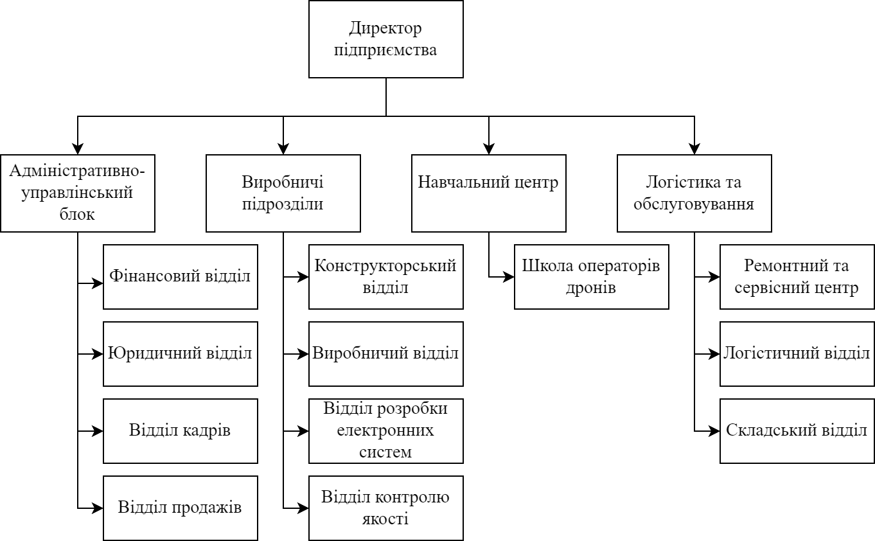

Рис. 1.2.1 – Організаційна схема ТОВ “ОРТАВЕРОН”

Кожен підрозділ підприємства виконує певні функції відповідно до своєї спеціалізації. В даній структурі управління будується на розподілі обов’язків між відділами, що відповідають за конкретні завдання.

Генеральний директор – загальне управління підприємством та прийняття стратегічних рішень.

Адміністративно-управлінський блок:

Фінансовий відділ займається всіма питаннями що стосуються управлінням фінансами, бухгалтерією та економічною ефективністю. Нижче наведено основні завдання, котрі виконує цей відділ.

* Ведення фінансового обліку;
* Підготовка та подача звітностей до податкових органів;
* Обліком доходів та витрат;
* Підготовка бухгалтерських та фінансових звітів;
* Розробка фінансових планів та бюджетів підприємства;
* Управління грошовими потоками.

Юридичний відділ у свою чергу відповідає за забезпечення правової підтримки та безпеки всіх аспектів діяльності компанії. Він виконує низку необхідних функцій пов'язаних із дотриманням законодавства, розв'язанням правових питань та захистом інтересів підприємства.

До функцій юридичного відділу належать:

* Підготовка, перевірка та підписання договорів
* Розробка контрактів з постачальниками, клієнтами та партнерами
* Перевірка всіх угод на відповідність законодавству
* Реєстрація торгових марок, патентів на продукти та технології
* Представлення та відстоювання інтересів підприємства під час ведення перемовин чи укладання угод

Відділ кадрів на підприємстві ТОВ “ОРТАВЕРОН” виконує чимало важливих функцій серед яких:

* Підбір персоналу (рекрутинг)
* Ведення кадрового обліку
* Впровадження нових співробітників у підприємство та їх подальша підтримка.
* Оцінка ефективності роботи співробітників
* Створення комфортної робочої атмосфери
* Забезпечення зворотного зв'язку між працівниками та керівництвом

Відділ продажів підприємства виконує ключову роль у реалізації продукції та взаємодії з клієнтами. Основні функції цього відділу включають:

* Обслуговування клієнтів
* Пошук нових клієнтів і партнерів
* Проведення переговорів, укладення договорів і контрактів
* Дослідження ринку, аналіз попиту
* Контроль виконання замовлень та взаємодія з логістичним відділом
* Співпраця з фінансовим та юридичним відділами для узгодження контрактних зобов’язань

Виробничі підрозділи займаються створенням, виробництвом, вдосконаленням та тестуванням продукції.

Конструкторське бюро відповідає за розробку нових моделей техніки, та вдосконалення існуючих. Серед функції відділу:

* Створення креслень, схем, 3D-моделей виробів
* Розробка технічної документації для виробництва
* Аналіз та усунення конструктивних недоліків
* Впровадження інновацій для підвищення ефективності виробів
* Співпраця з виробничим відділом

Виробничий відділ займається безпосереднім виготовленням продукції за готовими схемами, кресленнями, 3D-моделями та технічною документацією.

* Планування та координація всіх етапів виробництва
* Контроль за дотриманням технологічних процесів
* Виконання складальних, паяльних, механічних та інших технологічних робіт
* Співпраця з відділом контролю якості для забезпечення відповідності стандартам
* Співпраця з конструкторським відділом у випадку потреби змін виробничого процесу

Відділ розробки електронних систем займається створенням, удосконаленням та впровадженням електронних систем. Являється ключовим, оскільки забезпечує інноваційність виробів та їх постійне вдосконалення. Основні функції:

* Вибір мікроконтролерів, сенсорів, модулів зв’язку та інших компонентів
* Розробка схемотехнічних рішень для електронних пристроїв
* Написання прошивок для мікроконтролерів та мікропроцесорів
* Співпраця з конструкторським відділом для інтеграції електроніки в готові вироби
* Співпраця з виробничим відділом для адаптації схем до технологічного процесу
* Співпраця з відділом контролю якості для усунення недоліків та вдосконалення готової продукції

Відділ контролю якості забезпечує відповідність стандартам і вимогам та мінімізує недоліки. Позитивно впливає на усі виробничі підрозділи адже дозволяє з’ясувати більшість проблем ще на етапі виробництва. Тестування також проходить вже після остаточного виготовлення продукції. До функцій відділу належать:

* Виявлення дефектів і їхнє усунення до завершення виробничого циклу
* Проведення тестування готових виробів
* Перевірка електронних систем, механічних конструкцій і програмного забезпечення
* Взаємодія з усіма виробничими підрозділами

Школа операторів дронів є частиною навчального центру підприємства та займається підготовкою спеціалістів з керування безпілотними літальними апаратами. В подальшому таким спеціалістам пропонують роботу на підприємстві у відділі тестування чи інструктором.

Ремонтний та сервісний центр займається обслуговуванням та ремонтом техніки, аналізує причини виходу з ладу обладнання. Надає консультації з технічних питань клієнтів.

Логістичний відділ спрямований на ефективне функціонування усіх ланцюгів постачань, транспортування та виконання доставки товару клієнтам. Основні функції включають:

* Управління постачанням матеріалів та комплектуючих;
* Транспортування продукції;
* Взаємодія з виробничими відділами та відділом продажів;

Складський відділ є критично важливим для безперебійної діяльності виробництва, логістики та виконання замовлень клієнтами. Розгльянемо основні функції цього відділу.

* Приймання та передача сировини, матеріалів і готової продукції;
* Ведення обліку залишків матеріалів і продукції;
* Регулярна інвентаризація;
* Формування та упаковка вантажів для відправлення;
* Співпраця з логістичним відділом для організації транспортування;

1.2.2. Структура виробничого підрозділу.

Виробничий підрозділ має чітку ієрархічну структуру, що допомагає чітко розділяти зобов’язання між відділами та підвищити ефективність виконання завдань. Схему організаційної структури відділів виробничого підрозілу можна побачити на рис. 1.2.2.

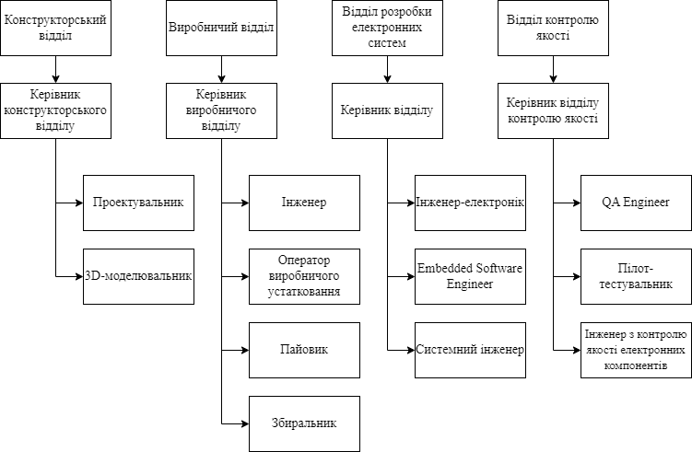

Рис. 1.2.2. – Організаційна структура відділів виробничого підрозділу

Призначення підрозділу полягає у повному циклі виробництва продукції, який включає в себе етапи від концептуального проектування та розробки до збірки та тестування готових виробів.

До функцій виробничого підрозділу відносятся:

* Розробка, проектування, 3D-моделювання нових прототипів виробів (електронних схем, друкованих плат, елементів конструкції);
* Підготовка, перевірка та збирання готової продукції;
* Виготовлення елементів конструкцій, друкованих плат, електронних схем, інших виробів;
* Тестування прототипів та готової продукції;
* Співпраця із складським відділом та відділом продаж.

Виробничий підрозділ тісно співрпацює із відділом продажів для отримання інформації щодо замовлень та контрактів від клієнтів. Керівнику передається уся необхдіна інформація про поточні та майбутні замовлення, для подальшого планування виробництва. У свою чергу виробничий підрозділ передає інформацію про обсяг виготовленої продукції до відділу продаж та фінансового відділу.

Передача сировини та матеріалів для виробництва здійснюються за допомогою складського та логісточного відділів. Зворотня передача готової продукції та елементів з виробництва на склад також здійснюється відділами вказанами раніше.

|  |  |
| --- | --- |
|  | Отримано від |
| Інформація щодо замовлень та контрактів | Відділ продажів |
| Сировина та матеріали | Складський та логістичний відділи |

|  |  |
| --- | --- |
|  | Передано |
| Обсяги виробництва | Відділ продажів Фінансовий відділ |
| Готова продукція | Складський та логістичний відділи |

1.3. Аналіз нинішнього стану комп’ютеризації ТОВ «ОРТАВЕРОН».

ТОВ «ОРТАВЕРОН» використовує ERP-систему Ramboo української розробки, що спеціалізується на автоматизації виробничих процесів.

Наразі, в рамках виробничого підрозділу, Ramboo використовується для відслідковування обсягів виробництва. Кожна виготовлена партія будь чого записується відповідальним у “Звіт виробництва” із вказуванням затрачених матеріалів та сировини. Також система автоматично розраховує суму затрат на виробництво, враховуючи матеріали та суму по якій товар продається (якщо така існує). У разі зіпсованих або бракованих виробів, системою передбачено функцію списання де вказується кількість списаних товарів та причину.

Керівник має можливість створювати звіти за певний період для перегляду обсягів виробництва та подальшого аналізу.

Наявне програмне забезпечення не покриває всіх інформаційних потреб підрозділу, а саме забезпечення ефективної видачі завдань та відслідковування процесу їх виконання. Керівник не має змогу видавати та переглядати задачі для відділів або працівників, встановлювати дедлайни та відповідно відстежувати процес їх виконання всередині системи. Через це виникають проблеми, котрі тягнуть за собою затримки у виробництві, некоректно виконанні завдання та неузгодженість між відділами.

Відсутність єдиного механізму управління завданнями призводить до того, що працівники часто не мають чіткого розуміння щодо пріоритетів роботи, а керівники у свою чергу не можуть оперативно реагувати на проблеми або контролювати хід виконання завдань.

Через це зростає ймовірність дублювання роботи, несвоєчасного постачання необхідних комплектуючих та загальної дезорганізації виробничого процесу. У свою чергу, це може спричиняти затримки у виконанні замовлень, збільшення витрат на виправлення помилок та зниження ефективності роботи підприємства в цілому.

1.4. Функціональне моделювання та аналіз існуючих бізнес-процесів.

1.4.1. Функціональна модель виробничого підрозділу.

Функціональна модель виробничого підрозділу представлена трьома рівнями деталізації бізнес-процесів у вигляді діаграм наведених у додатку _.

На діаграмі А-0 відображено об’єкт дослідження як єдиний функціональний блок. Основні елементи можна представити у вигляді таблиці.

|  |  |
| --- | --- |
| Входи | Замовлення чи контракт |
| Управління | Інструкції з техніки безпеки  Політики та стандарти виробництва |
| Механізми | Керівник  Персонал різних відділів (виробничого, конструкторського, розробки електронних систем, контролю якості)  Виробниче обладнання  ІС “Ramboo” |
| Виходи | Технічна документація  Звіт виробництва  Готова продукція  Звіт тестування |

Дана діаграма визначає межі дії підрозділу та усі діючі елементи.

На діаграмі декомпозиції виробничого підрозділу детально розглянуто бізнес-процеси, а саме:

1. Прийом замволення або контракту — обробка замовлення керівником, перегляд вимог та створення плану виробництва.
2. Розробка виробу — безпосередня розробка продукції (3D-моделювання, проектування, створення прототипів) та створення відповідної технічної документації.
3. Виробництво продукції — виготовлення продукції за наданою або існуючою технічною документацією та формування звіту виробництва.
4. Контроль якості — вибіркова перевірка виготовленої продукції та оформлення звіту щодо тестування.

До особоливостей моделі можна віднести передбачений альтернативний потік, за яким замовлення на стандартний виріб одразу спрямовується безпосередньо на виробництво, минаючи етап розробки, оскільки він не потрібен.

На рівні А3 діаграми декомпозиції деталізовано процес виробництва.

1. Підготовка виробничого процесу — побудова плану виробництва відповідальною особою.
2. Налаштування виробничого обладнання — налаштування необхідного обладнання плану виробництва та технічної документації.
3. Виробництво — безпосереднє виготовлення продукції із дотриманням стандартів виробництва та техніки безпеки.
4. Формування звіту виробництва — занесення інформації про виготовлену продукцію до звіту виробництва.

Документообіг у підрозділі наведено у таблиці

|  |  |  |  |
| --- | --- | --- | --- |
| Назва документу | Джерело надходження | Куди передається | Призначення |
| Замовлення чи контракт | Відділ продажів | Прийом замовлення або контратку | Ініціювання виробничого процесу |
| Вимоги замовлення | Прийом замволення чи контратку | Розробка виробу | Визначення деталей та вимог |
| Технічна документація | Розробка виробу | Підготовка виробничого процесу | Забезпечення правильного виробничого процесу |
| Інструкція з користування | Розробка виробу | Замовник | Обов’язкова умова продажу товару |
| Звіт виробництва | Формування звіту виробництва | База даних ІС “Ramboo” | Підтвердження про виконання виробництва |
| Звіт тестування | Контроль якості | Керівництво та замовник | Підтвердежння працездатності продукції |

Додати у діаграму відділ продажів та склад. Додати інсрукцію користувача та стандарти перевірки.

1.4.2. Виявлені проблеми.

Відсутність єдиної автоматизованої системи документообігу призводить до затримок і можливих втрат даних, оскільки передача замовлень, технічною документаії частково здійюснються вручну.

ІС “Ramboo” не надає можливості видавати та переглядати задачі для відділів або працівників, встановлювати дедлайни та відповідно відстежувати процес їх виконання. Відсутність централізованого механізму управління завданнями призводить до того, що працівники часто не мають чітких інструкцій щодо пріоритетів роботи, а керівник не може оперативно реагувати на проблеми або контролювати хід виконання завдань.

Через це зростає ймовірність дублювання роботи, несвоєчасного постачання необхідних комплектуючих та загальної дезорганізації виробничого процесу. У свою чергу, це може спричиняти затримки у виконанні замовлень, збільшення витрат на виправлення помилок та зниження ефективності роботи підприємства в цілому.

1.5. Огляд існуючих рішень для розв’язання виявлених проблем.

Perfectum — це інтегрована система управління бізнес-процесами, спеціально розроблена для малого та середнього бізнесу. Програма спрямована на автоматизацію роботи, що включає управління проєктами, завданнями та іншими важливими бізнес-процесами.

Можливості що надає система для розв’язання виявлених раніше проблем:

1. Швидке створення завдань — система дозволяє швидко створити завдання, обрати виконавців та надалі відстежувати її виконання.
2. Таймери завдань і облік робочого часу — за допомогою табелів Ви зможете чітко відстежувати час витрачений на виконання завдання.
3. Зручне керування завданнями — за допомогою модулю «Керування завданнями» Ви зможете  відстежувати завдання та етапи їх виконання, а також розставляти пріоритети на виконання даних завдань.
4. Документообіг із можливістю створення, зберігання та поширення документів всередині системи за допомогою інтегрованих модулів.
5. Дашборди на головній сторінці із можливістю гнучного налаштування під себе.